LA MISSION <<< M.S.L. >>>
QUELS SONT SES OBJECTIFS ?








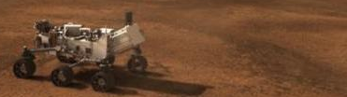
La mission M.S.L(Mars Science Laboratory) qui sera réalisée par curiosity sur la fameuse planète << Mars >> aura pour objectifs :

1: Déterminer si la vie a pu exister sur Mars:
Explorer le sol et l'air Martien pour voir s'il y a des indices qui prouvent que la vie a existé sur Mars.

2: Caractériser le climat de Mars:
Déterminer son environnement et voir s'il y a des conditions de vie microbienne (vie microscopique).

3: Caractériser la géologie de Mars:
Établir une cartographie (une carte) des montagnes et du paysage de Mars.

4: Préparer l'exploration humaine:
Chercher le meilleur site pour préparer l'arrivée de l'homme.

